Escuela Normal de Educación Preescolar

Licenciatura en Educación Preescolar

Ciclo escolar 2020-2021

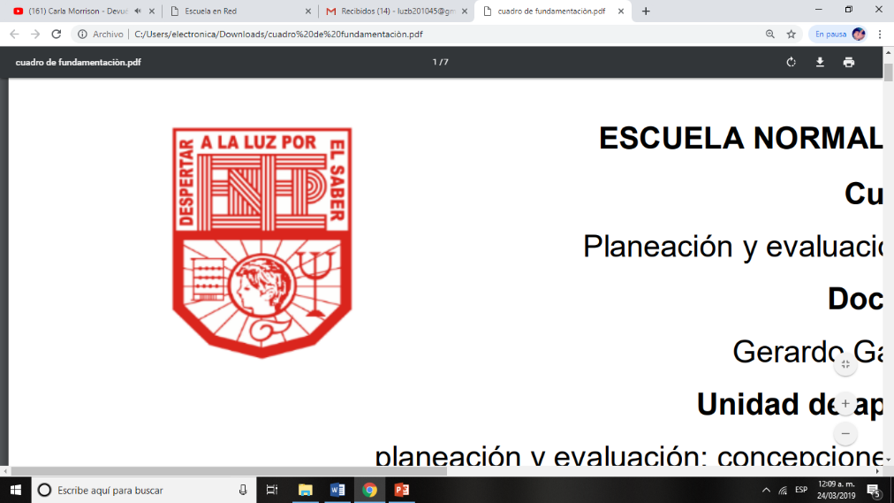

**Curso:**

Trabajo docente y proyectos de mejora escolar

**Profesora:**

Fabiola Valero Torres

**Alumna:**

Luz María Velásquez MataNo.20

3**°** “B”

**“Notas científicas de primera jornada de práctica”**

Unidad de aprendizaje II. Propuestas de innovación al Trabajo docente en el marco del Proyecto Escolar de Mejora Continua (PEMC).

Competencias de Unidad

* Plantea las necesidades formativas de los alumnos de acuerdo con sus procesos de desarrollo y de aprendizaje, con base en los nuevos enfoques pedagógicos.
* Establece relaciones entre los principios, conceptos disciplinarios y contenidos del plan y programas de estudio en función del logro de aprendizaje de sus alumnos, asegurando la coherencia y continuidad entre los distintos grados y niveles educativos.
* Utiliza metodologías pertinentes y actualizadas para promover el aprendizaje de los alumnos en los diferentes campos, áreas y ámbitos que propone el currículum, considerando los contextos y su desarrollo.
* Incorpora los recursos y medios didácticos idóneos para favorecer el aprendizaje de acuerdo con el conocimiento de los procesos de desarrollo cognitivo y socioemocional de los alumnos.
* Elabora diagnósticos de los intereses, motivaciones y necesidades formativas de los alumnos para organizar las actividades de aprendizaje, así como las adecuaciones curriculares y didácticas pertinentes.
* Selecciona estrategias que favorecen el desarrollo intelectual, físico, social y emocional de los alumnos para procurar el logro de los aprendizajes.
* Emplea los medios tecnológicos y las fuentes de información científica disponibles para mantenerse actualizado respecto a los diversos campos de conocimiento que intervienen en su trabajo docente.
* Construye escenarios y experiencias de aprendizaje utilizando diversos recursos metodológicos y tecnológicos para favorecer la educación inclusiva.
* Evalúa el aprendizaje de sus alumnos mediante la aplicación de distintas teorías, métodos e instrumentos considerando las áreas, campos y ámbitos de conocimiento, así como los saberes correspondientes al grado y nivel educativo.
* Elabora propuestas para mejorar los resultados de su enseñanza y los aprendizajes de sus alumnos.
* Utiliza los recursos metodológicos y técnicos de la investigación para explicar, comprender situaciones educativas y mejorar su docencia.
* Orienta su actuación profesional con sentido ético-valoral {y asume los diversos principios y reglas que aseguran una mejor convivencia institucional y social, en beneficio de los alumnos y de la comunidad escolar.
* Decide las estrategias pedagógicas para minimizar o eliminar las barreras para el aprendizaje y la participación asegurando una educación inclusiva.

9 de mayo de 2021 Saltillo, Coahuila

**Notas científicas…**

**Práctica del 10 al 21 de mayo de 2021**

**Segunda semana 17 al 21 de mayo**

**Secuencia “Escribo mi nombre”**

**Importancia del nombre**

El nombre de las personas nos ayuda a identificar cómo se llama alguien, para identificarlo como ciudadano y todos tenemos el derecho a tener nombre.

Es importante reconocer nuestro nombre ya que podemos escribirlos en algunas pertenencias e identificarlas fácilmente, es decir, podemos personalizarlas para que las personas sepan que esas pertenencias son de alguien.

Nuestro nombre viene en muchos documentos personales como en el acta de nacimiento, gafete, etc.

Y es muy importante que desde pequeños conozcamos como esta compuesto nuestro nombre y cuáles letras tiene para no tener problema en escribirlo y si lo vemos en algún lado, lo identifiquemos sin problema.

**Fuente:** Aprende en casa. SEP. <https://bit.ly/2RfkwBD>

**Secuencia “Contaminación acústica”**

**¿Qué es la contaminación acústica?**

También se le llama contaminación auditiva, es cuando hay muchos ruidos o vibraciones que causan molestia, estos ruidos son provocados por actividades humanas que además de molestar a los humanos, molesta a todas las otras especies en la naturaleza. Se podría decir que todo el ruido que escuchas es contaminación acústica.

Algunos ejemplos son:

-El ruido del martillo, el taladro o de la licuadora.

-El claxon de los carros.

-Los cohetes que escuchamos en fechas festivas.

-Cuando tenemos música con un volumen muy elevado.

-Cuando muchas personas gritan al mismo tiempo.

-Algunos medios de transporte como los barcos, las motocicletas, los trenes, los helicópteros, etc.

La contaminación acústica cuando la escuchamos de manera prolongada y con un volumen intenso nos afecta en la salud, por ejemplo, nos puede afectar dolor en los oídos, perdida de audición, dolor de cabeza, nos causa estrés, problemas de concentración o dificultades comunicacionales, etc.

**Fuente:** Aprende en casa. SEP. <https://bit.ly/3bxxpO9>

Vídeo ¿Qué es la contaminación acústica y cómo detenerla? <https://bit.ly/3hz7Fom>

**Secuencia “Musicogramas”**

**¿Qué es una musicograma?**

El musicograma es una herramienta didáctica muy importante en el área de música, ya que es innovadora, divertida y motivadora para los niños, son una serie de gráficos o dibujos los cuales representan la obra musical, nos ayuda a comprenderla, escucharla y mirarla de forma activa.

En un musicograma se escribe y puedes representar cómo la escuchas, con trazos, con un patrón puedes seguir el ritmo.

A veces es complicado seguir el ritmo en el musicograma, sin embargo, con la práctica poco a poco se aprende y será más fácil realizarlo.

**Explicación para niños**.

Un musicograma es una serie de dibujos que representan una obra musical, es decir, es como una canción dibujada y sirve para divertirnos, disfrutar y comprender la música que escuchamos.

**Fuente:** Aprende en casa. SEP. <https://bit.ly/3hxerLw>

Vídeo “Musicograma para niños” <https://bit.ly/3uVhuRg>